報道関係者各位
2025年2月27日
株式会社アストロスケール

アストロスケール、防衛省より機動対応宇宙システム実証機の試作を受注

安全保障・防衛分野へ参入し、日本の宇宙運用における安全と持続可能性に貢献

持続可能な宇宙環境を目指し、スペースデブリ（宇宙ごみ、以下、デブリ）除去を含む軌道上サービスに取り組む株式会社アストロスケールホールディングス（本社：東京都墨田区、創業者兼 CEO 岡田光信）の子会社で人工衛星システムの製造・開発・運用を担う株式会社アストロスケール（本社：東京都墨田区、代表取締役社長 加藤英毅、以下「アストロスケール」）はこの度、防衛省より機動対応宇宙システム実証機の試作を受注したことをお知らせいたします。

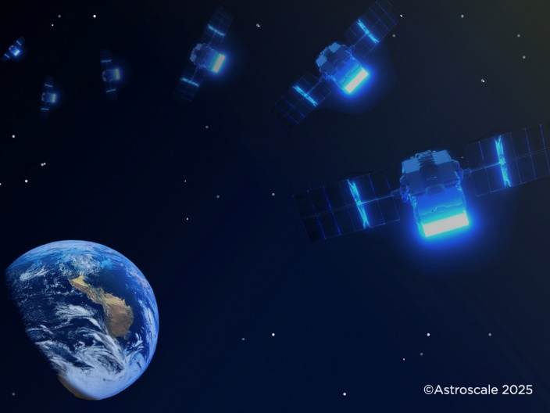

本プロジェクトは、将来の静止軌道上での宇宙領域把握（SDA^{※1}）をはじめとする宇宙監視、情報収集、宇宙作戦能力の向上に必要となる技術の軌道上実証を目的とした「静止小型実証衛星」を設計し、プロトフライトモデル（PFM^{※2}）の試作・試験を行うものです。防衛省からの契約金額は72.7億円（税込）であり、2025年3月から2028年3月までの期間で実施します。

アストロスケールにとって、本プロジェクトは日本の安全保障・防衛への参入の契機となります。宇宙において安全性と持続可能性を確保していくには複数の国やセクターと連携することが必要です。とくに、各国が脅威を監視し敵を抑止する能力を向上させようとする中、安全保障機関においても、RPO^{※3}（ランデブ・近傍運用）技術を使用した軌道上サービスが衛星運用を大幅に改善し、より効率的かつ効果的になることが認識され始めています。本件においては、機動対応宇宙システム実証機の試作、そして将来的には実証を通じて衛星の自律的かつ機動的な運用能力や宇宙環境計測能力を取得することで、防衛省・航空自衛隊のSDA能力の向上を図り、日本の宇宙運用における安全と持続可能性に貢献します。

また本プロジェクトは、静止軌道でのRPOや観測を想定しており、設計・試作においては、アストロスケールがこれまで獲得してきたRPO技術を活かしてまいります。今回試作する実証機は、高機動性、小型であること、そして光通信の実証も行うことが特徴です。光通信については、軌道上でのインフラとして高速データ伝送、安定した通信などを可能にするものです。また、この度の契約は実証機の試作に関するものであり、実際の運用等に関しては本契約に含まれておりません。

代表取締役社長 加藤英毅のコメント
今回の受注は、弊社が安全保障分野に初めて参入を果たしたという意味で画期的なことだと考えています。安全保障分野は、すでに参入を果たしている非防衛系政府向け事業、将来の商用事業と並ぶ弊社の３本の事業の一つとして育てていく所存で、RPOの共通技術をベースとして安全保障上特有の要求に適応をして対応します。また、今回の受注は当社の技術を高く評価いただき選定されたものという点でも意味のあることと考えています。弊社は、この軌道サービスの分野で培ってきた世界をリードする技術によって全ての分野の事業を推進し、宇宙の安全、持続性の確保を追求してまいります。

※1 SDA：Space Domain Awarenessの略称。宇宙物体の位置や軌道等に加え、宇宙機の運用・利用状況及びその意図や能力を把握すること
※2 PFM：Proto-Flight Modelの略称。プロトタイプモデル（Proto-type Model）とフライトモデル（Flight Model）の性格を兼ね備えたモデル
※3 RPO：Rendezvous and Proximity Operations Technologiesの略称。ランデブ・近傍運用

アストロスケール について
アストロスケールは、軌道上サービスの世界的リーダーとして、安全で持続可能な宇宙開発に取り組んでいます。当社は衛星の寿命延長、故障機や物体の観測・点検、衛星運用終了時のデブリ化防止のための除去、既存デブリの除去など、多様で革新的な軌道上サービスソリューションを提供します。2021年3月以降、アストロスケールはELSA-dやADRAS-Jのミッションにおいて軌道上でRPO技術を実証し、軌道上サービスのリーダーとしての地位を確立してきました。アストロスケールの宇宙機は、宇宙航空研究開発機構（JAXA）や米国宇宙軍、欧州宇宙機関（ESA）、英国宇宙庁（UKSA）、Eutelsat OneWebとの先駆的なミッションに採用されています。宇宙機の定期的な点検、移動、除去、寿命延長のためにより多くの衛星運用者が軌道上サービスを導入し、循環型宇宙経済の可能性が広がり、より持続可能な宇宙の未来が開かれつつあります。本社・R&D拠点の日本をはじめ、英国、米国、フランス、イスラエルとグローバルに事業を展開しています。
アストロスケールウェブサイト：https://astroscale.com/ja/

【本件に関するお問い合わせ先】
アストロスケール広報
E メール：media_asjp@astroscale.com

